VII. razred, izabrati 8 djela, obavezna prva dva
1. | Cesarić, Dobriša | Pjesme
2. | Prosenjak, Božidar | Divlji konj
3. | Gavran, Miro | Zaljubljen do ušiju; Profesorica iz snova
4. | Ellis, Deborah | Djevojčica iz Afganistana
5. | Hitrec, Hrvoje | Smogovci
6. | Jan, Bernard | Potraži me ispod duge
7. | Jelačić-Bužimski, Dubravko | Balkanska mafija; Martin protiv CIA-e i KGB-a; Sportski život Letećeg Martina
8. | Jurić Zagorka, Marija | Kći Lotršćaka
9. | Klepac, jadranka | Miris knjige
10. | Kopjar, Mladen | Ljubav, padobranci, izvanzemaljci
13. | Kovačić, Ivan Goran | Pripovijetke
14. | Kwok, Jean | Izgubljena u prijevodu
15. | Lewis, C. S. | Kronike iz Narnije (izbor); Lav, vještica i ormar
16. | Majer, Vjekoslav | Dnevnik malog Perice
17. | Miloš, Damir | Bijeli klaun; Kornatske priče
18. | Nazor, Vladimir | Voda (Pripovijetke)
19. | Novak, Vjenceslav | Iz velegradskog podzemlja
20. | Oz, Amos | Iznenada u dubini šume
21. | Parun, Vesna | Pjesme
22. | Pavličić, Pavao | Dobri duh Zagreba
23. | Pongrašić, Zoran | Gumi-gumi
24. | Primorac, Branka | Maturalac
25. | Rundek, melita | Haj, ja sam online
26. | Schwab, Gustav | Najljepše priče klasične starine (1,2,3)
27. | Šimunović, Dinko | Duga
28. | Tihi Stepanić, Jasminka | Imaš fejs?/Moja neprijateljica Ana/ Baš kao HarryPotter/ Bacit ću ti kompjutor kroz prozor
29. | Tolkien, J.R.R. | Hobit
30. | Townsend, Sue | Tajni dnevnik Adriana Molea ; Novi jadi Adriana Molea
Po izboru
31. | Todorovski, Zvonko | Mirakul od mora; Prozor zelenog bljeska
32. | Zlatar, Pero | Otključani globus
33. | Dickens, Charles | Oliver Twist (1,2)
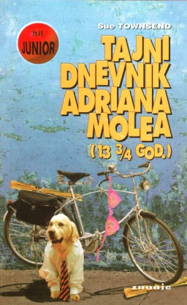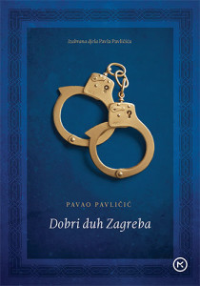
 POPIS FILMOVA

VII. razred
1. | Što je film: Igrani film
2. | Što je film: Gluma u filmu
3. | Filmovi Ch. Chaplina
4. | S. Daldry | Billy Elliot  (ili neki drugi suvremeni film po izboru koji je dobio  dobre kritike ili značajne nagrade)
5. | K. Golik | Tko pjeva, zlo ne misli
6. | TV-serija Smogovci (ili neka druga aktualna i kvalitetna serija po izboru)

